CENTRO EDUCACIONAL DE ADULTOS ISABEL LA CATOLICA. “María del Carmen Vivanco Fierro”
Unidad Técnica Pedagógica “profesoramaricarmen2020@gmail.com”
Puente Alto.

EVALUACION DE Nº 4
“TERCER NIVER A”

NOMBRE DEL ALUMNOS: | CURSO:

DEPARTAMENTO | Ciencias | ASIGNATURA | Ciencias Naturales
OBJ. PRIORIZADOS | Explicar los cambios de estado de la materia, asociándolos con el aumento o disminución del grado de agitación de los átomos y moléculas que componen un material.  Determinar el volumen de un cuerpo, relacionándolo al espacio que este ocupa.  Reconocer la densidad como una propiedad de la materia, asociándola con la relación entre masa y volumen. | FECHA DE INICIO | 21 Junio 2021
 |  | FECHA DE ENTREGA | 28 Junio 2021
INSTRUCCIONES GENERALES DEL PROFESOR.
Lee detenidamente cada pregunta e indicación. Responde con lápiz pasta azul cuando estés seguro de tu respuesta, no uses corrector. Entrega tu evaluación en la fecha acordada.
EVALUACION.
I. Dibuje las partículas según el estado de la materia, lea la definición de cada estado y Represente las partículas mediante círculos. Te recuerdo No debes pensar que la cantidad de partículas disminuye, ya que es un tema de espacio y de energía de movimiento ( 2 puntos)
Estado de la materia | Definición | Representación grafica
 | Partículas sin enlace y moviéndose libremente, chocando entre ellas y con las paredes del recipiente.
 | Partículas con ligero enlace entre ellas, por lo tanto con movimiento restringido
 | Partículas muy próximas fuertemente enlazadas y solamente con movimiento vibratorio.

II.- Selección Múltiple: (1 punto)
1. Al dejar un chocolate bajo el sol se produce un cambio llamado:  a. Fusión  b. Evaporación  c. Solidificación  d. Todas las anteriores | 2. En el ciclo del agua, está sube a las nubes en estado:  a. Gaseoso  b. Liquido  c. Sólido  d. Ninguna de las anteriores.
3. El agua hierve a:  a. O° C  b. 100°C  c. 20°C  d. 60°C | 4. La limonada es un:  a. Líquido  b. Sólido  c. gas  d. ninguna de las anteriores

5. ¿A Qué sustancia se refiere esta afirmación? Los niños que hacían educación física botaban vapor en su respiración.  a. Liquido  b. solido  c. gaseoso  d. ninguna de las anteriores. | 6. El proceso de una sustancia en pasar del estado sólido a líquido se denomina:  a. Evaporación  b. Condensación  c. Solidificación  d. Fusión
7. ¿Cuál de las siguientes alternativas explica las características de la materia?  a. Está formada por partículas  b. Las partículas están en continuo movimiento  c. Existen fuerzas de atracción entre las partículas  d. Todas son correctas | 8. Al derretirse un helado, ¿cuál de las siguientes características se mantendrá constante?  a. Su temperatura  b. Su masa  c. Sus fuerzas de atracción  d. La distancia entre sus partículas
9. Si le aplicas calor a un cubo de hielo, ¿qué ocurre con sus partículas?  a. Aumentan su movimiento  b. Disminuye la distancia que las separa  c. Disminuye su temperatura  d. Disminuyen su movimiento | 10. ¿En cuál de los siguientes procesos ocurre fusión?  a. Cuando la lluvia se transforma en nieve  b. Cuando se forman las nubes  c. Cuando se empaña un espejo  d. Cuando la roca se transforma en lava

III. Complete las siguientes afirmaciones, colocando el nombre del cambio que se produce. (2 ptos c/ u)

1. Si coloco un hielo al sol ___________________________________________________

2. Cuando se coloca un jugo en el refrigerador ___________________________________

3. Cuando se empañan los vidrios del automóvil __________________________________

IV. Recorre el espacio de tu casa, observa y escribe siete sustancias sólidas, siete líquidas y siete gaseosas. ( 1 pto. c/ u)
Liquido | solido | gaseoso

V. Observa el dibujo y nombra a que estado corresponde la estructura cinética molecular de la materia. (1pto.c/u)

VI. Determinar el volumen, peso y masa. ( 1 Pto. c/u)
1. Completa las oraciones con los conceptos que se indican a continuación

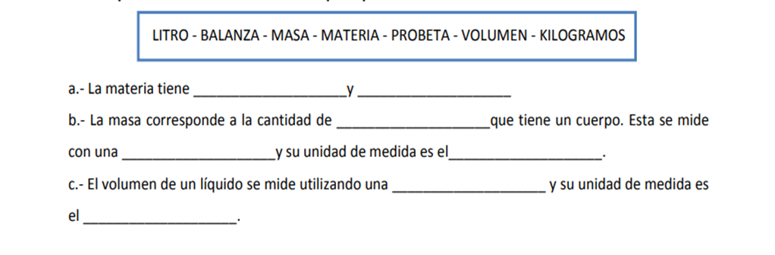

2. Antes de comenzar, considera que todos los recipientes tienen la misma cantidad de agua.

3. Calcula el volumen del siguiente objeto irregular:

